2015-2016全员远培常见问题解答
1.注册、登录及加入项目
注册、登录网址：http://jiangxi.teacheredu.cn/html/qyycpx.html
本次培训采用注册式，学员及辅导教师首次登录要进行注册，自己设置用户名、密码。获取用户名密码后，需要使用注册码进行加入项目。

注册码命名规则： x+2015jx+403 83n7JJ （区分大小写）
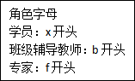
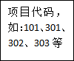


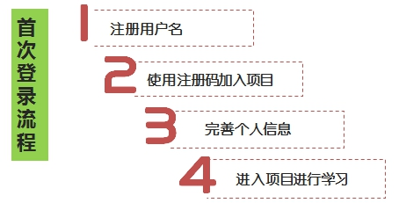
（1）如何注册
进入项目主页，点击右上角“注册”按钮。跳转到“注册新用户”的操作页面，

根据页面提示，填写相关信息，点击“同意以下条款”完成注册。
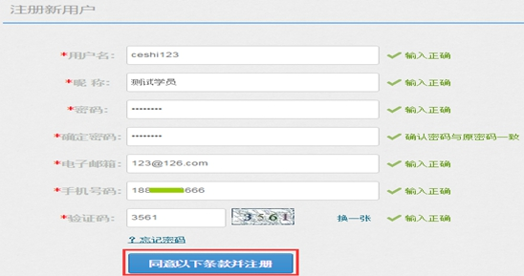
注册成功之后，此时您就拥有了您的“用户名“和”密码”，但是若要进入项目开展学习，需要先“加入项目”。
（2）如何使用注册码加入项目
注册成功之后即可登录，点击项目首页右上角“登录”按钮，进入用户登录页面，输入用户名、密码及验证码进行登录。
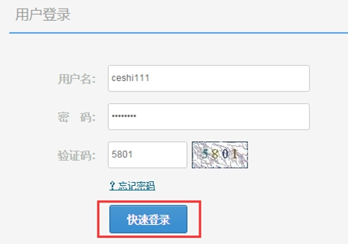
登录后，在“个人中心”页面，找到“加入项目”按钮，进入到加入项目页面，选择“注册码激活”输入您所得到的项目注册码，点击“提交”按钮，即可看到“项目名称”、“项目介绍”。
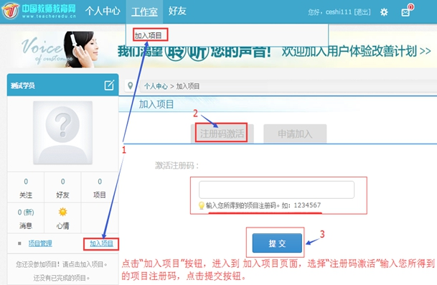
核对无误后点击“确定”跳转到个人信息录入界面，填写正确的个人信息。
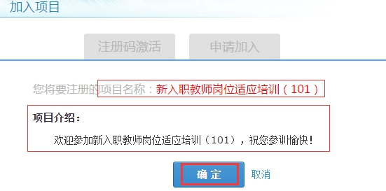

（3）完善个人信息
按照实际情况，完善个人参训信息
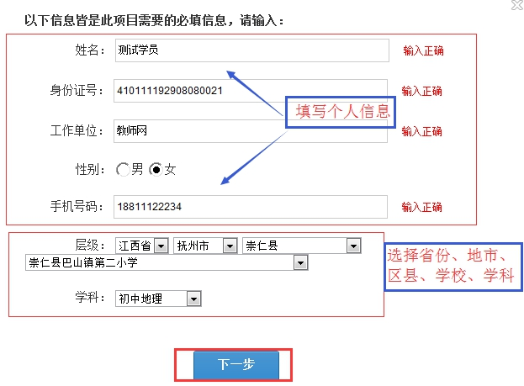
信息填写之后，点击“下一步”按钮，即可成功激活项目，点击“进入学习”，进入个人工作室，如下图

至此，您已成功注册并加入项目，可以正常开展学习了。
那么问题来了！参加多个项目怎么办？

2. 参加多个项目怎么办？
不管是辅导教师还是学员，只需要注册一次！！！，使用一个用户名、密码，加入多个项目即可。
一、学员
问：我即参加了“普通教师岗位提高培训（301）”的培训，又参加了“补训601项目”，我应该如何开展学习，需要注册两个账号吗？
答：不需要！您只需要注册一套用户名、密码，使用您得到的不同项目的注册码，加入两个项目即可。成功加入两个项目之后即可切换项目！
二、辅导教师
问： 奇了怪，管理员先给我403项目注册码，然后又给了301项目注册码。
答： 403项目是让辅导教师熟悉平台的，403是辅导教师以学员身份开展学习的项目，301是辅导教师工作的平台，也就是说并不是在403开展辅导工作。
如果您已经在403注册过，您只需要用您在403已经注册好的用户名、密码登录平台！！！，使用获得的301辅导教师注册卡再加入一次项目即可！ 成功加入两个项目之后可以切换项目！
那么如何切换项目呢？
不管您是哪个角色，只要您使用一套用户名、密码，加入过两个或两个以上项目。就可以在平台自由的切换项目，详见下图！

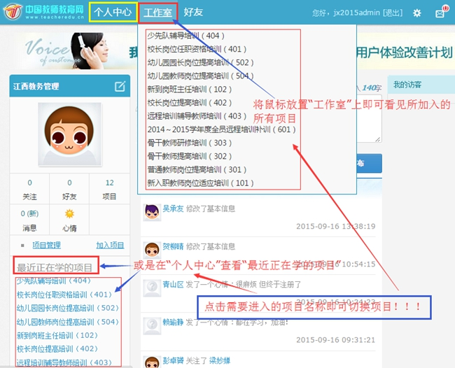
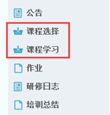3.无法正常进行课程学习
在课程学习前，首先需要点击“课程选择”，
点击成功后，才可正常进入“课程学习”页面。
请检查是否按照步骤操作。
4.点击页面按钮没反应
点击“注册”、“下一步”“新增”、“提交”等按钮没反应；无法发布我的日志、论坛，点击研修作业提交按钮没有反应等
答：可能是浏览器的兼容性问题，推荐使用ie8、ie9、ie10浏览器，或者使用360安全浏览器6.1及以上版本。
如果是使用360安全浏览器6.1及以上版本仍然无法提交的，需要切换浏览模式，点击网址栏后面的“”图标，切换到“极速模式”，如下图：
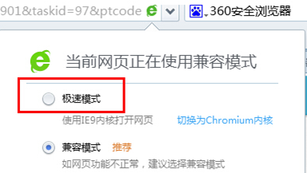
注：写作业、培训总结等，务必在word文档中编辑好后再复制的文本框中提交，以免网络不畅时内容丢失。
5.学习时间无法累计的问题
答：学习结束后，退出学习不要直接关闭浏览器，点击课程学习页面右上角的“结束学习”按钮退出就可以记录学习时间了，如下图：

6.课程需要学习多长时间？
答：本次培训课程学习时间是培训考核指标之一，课程总学习时间请参看公告中的“考核方案”（观看视频课程、专题讲义、文本等课程内容，系统自动计时）。
7.如何上传图片（数学、物理、地理等学科有公式图片的如何上传）？
答：在作业回答框点击上方的“”按钮，如下图：
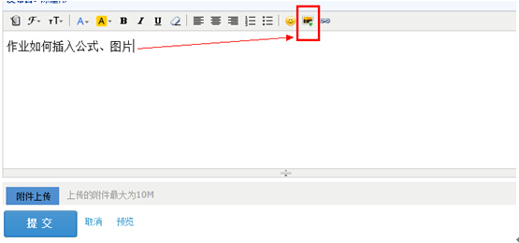
在弹出的上传图片框中，选择“本地上传”，点击“浏览”按钮选择需要上传的图片，最后点击“确定”按钮完成图片上传操作，如下图：
